ANALISIS PENDIDIKAN KARAKTER DALAM TARIAN  
**MOLAEMBA** DAN RELEVANSINYA BAGI PEMBENTUKAN  
KARAKTER KRISTIANI REMAJA DI DESA MALEKU

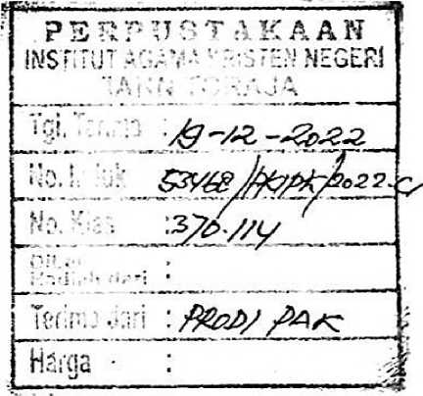

Diajukan kepada Fakultas Keguruan dan Ilmu Pendidikan Kristen Institut Agama Kristen Negeri (IAKN) Toraja Sebagai Persyaratan Memperoleh Gelar Sarjana Pendidikan Kristen (S.Pd)

FEBRIANI NO VITA  
**1020186332**

Program Studi Pendidikan Agama Kristen  
FAKULTAS KEGURUAN DAN ILMU PENDIDIKAN KRISTEN

INSTITUT AGAMA KRISTEN NEGERI (IAKN) TORAJA

2022

ANALISIS PENDIDIKAN KARAKTER DALAM TARIAN  
**MOLAEMBA** DAN RELEVANSINYA BAGI PEMBENTUKAN  
KARAKTER KRISTIANI REMAJA DI DESA MALEKU

SKRIPSI

Diajukan kepada Fakultas Keguruan dan Ilmu Pendidikan Kristen Institut Agama Kristen Negeri (IAKN) Toraja Sebagai Persyaratan Memperoleh Gelar Sarjana Pendidikan Kristen (S.Pd)

FEBRIANI NOVITA  
**1020186332**

Program Studi Pendidikan Agama Kristen  
FAKULTAS KEGURUAN DAN ILMU PENDIDIKAN KRISTEN

INSTITUT AGAMA KRISTEN NEGERI (IAKN) TORAJA

2022

Judul : Analisis Pendidikan Karakter dalam Tarian Molaemba dan

Relevansinya bagi Pembentukkan Karakter Kristiani Remaja di Desa Maleku

Disusun oleh :

: Febriani Novita

Nama

NIRM : 1020186332

Program Studi : Pendidikan Agama Kristen

Fakultas : Keguruan dan Ilmu PendidikanKristen

Seteiah dikonsultasikan, dikoreksi dan diperbaiki berdasarkan arahan dosen pembimbing, maka skripsi ini disetujui untuk dipertahankan pada ujian skripsi yang diselenggarakan oleh Fakultas Keguruan dan Ilmu Pendidikan Kristen Institut Agama Kristen Negeri (IAKN) Toraja.

Tana Toraja, 7 Juni 2022

Dosen Pembimbing



Chistian E. Randalele, M.Pd.K. NIP. 198706242019031007

Ice Novita 1} Lolon,S.S., M.A. NIDN. 2220119401

Judul : Analisis Pendidikan Karakter dalam Tarian Molaemba dan

Relevansinya bagi Pembentukkan Karakter Kristiani Remaja di Desa Maleku

Disusun oleh :

Nama NIRM

Program Studi Fakultas

Dibimbing oleh :

1. Chistian Elyesar Randalele, M.Pd.K.
2. Ice Novita Triana Lolon, S.S., M.A.

Telah dipertahankan di depan dewan penguji pada ujian sarjana (S-l) Institut Agama Kristen Negeri (IAKN) Toraja tanggal 23 Juni 2022 dan diyudisium tanggal 22 Agustus 2022.

Dewan Penguji

Penguji Utama,

Dr. Abraham S. Tanggulungan, M.Si. NIP. 197205102005011004

Panitia Ujian Skripsi

Sekretaris,

Kdtua,



Febriani Novita 1020186332

Pendidikan Agama Kristen Keguruan Dan Ilmu Pendidikan Kristen

Penguji Pejh damping,

YanmFaembonan, M.Pd.K. NIP. 198707202019032018



Merry Adeng, M.Pd.

Wt

Pebriaijty, SrKM., M.Kes.

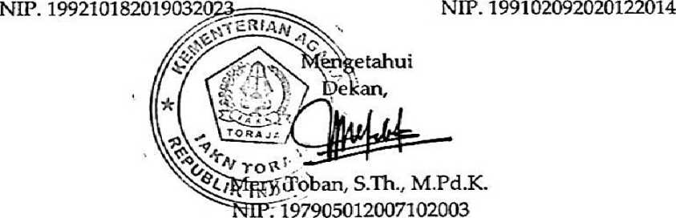

Saya yang bertanda tangan di bawah ini:

: Febriani Novita

Nama

NIRM

: 1020186332

Fakultas : Keguruan dan Ilmu Pendidikan Kristen

Program Studi : Pendidikan Agama Kristen

Judul Skripsi : Analisis Pendidikan Karakter dalam Tarian

Molnemba dan Relevansinya bagi Pembentukkan Karakter Kristiani Remaja di Desa Maleku

Menyatakan dengan sebenamya bahwa skripsi tersebut adalah merupakan hasil karya sendiri, kecuali kutipan-kutipan yang dengan jelas disebutkan sumber rujukannya. Apabila dikemudian hari terbukti atau dapat dibuktikan bahwa skripsi ini merupakan hasil saduran atau jiplakan dari karya orang lain, maka pihak kampus IAKN Toraja melalui rektor, berhak untuk mencabut gelar dan ijazah yang telah diberikan kepada saya.

Tana Toraja, 13 Oktober 2022 Yang Membuat Pemyataan



Yang bertanda tang an di bawah ini:

Nama : Febriani Novita

NERM : 1020186332

Fakultas/Program Studi : Keguruan dan Ilmu Pendidikan Kristen/

Pendidikan Agama Kristen

Dengan ini menyetujui untuk memberikan ijin kepada pihak IAKN Toraja yaitu Hak Bebas Royalti Non-Eksklusif (Non-exclusive Royalti-Free Right) atas karya ilmiah skripsi yang berjudul:

Analisis Pendidikan Karakter dalam Tarian Molemba dan Relevansinva bagi Pembentukkann Karakter Kristiani Remaja di Desa Maleku

Dengan ini pihak IAKN Toraja berhak menyimpan, mengelolaannya dalam pangkalan data (database), mendistribusikannya dan menampilkan atau mempublikasikan sebagian dari skripsi ini (Bab 1 dan Bab 5) pada repository Perguruan Tinggi untuk kepentingan akademis dengan tetap mencantumkan nama sebagai penulis skripsi ini.

Demikian pemyataan ini saya buat dengan sebenamya.

Tana Toraja, 13 Oktober 2022 Yang Membuat Pemyataan



**Febriani Novita**

PERNYATAAN BEBAS PLAGIARISME

Setelah melalui proses pengecekan dengan menggunakan aplikasi Turnitin, maka kami Lembaga Penelitian dan Pengabdian kepada Masyarakat (LP2M) 1AKN Toraja dengan ini menerangkan bahwa skripsi yang ditulis oleh:

Nama Penulis : Febriani Novita

NIRM : 1020186332

Judul Skripsi : Analisis Pendidikan Karakter dalam Tarian

Molaembn dan Relevansinya bagi Pembentukkan Karakter Kristiani Remaja di Desa Maleku

Tanggal Pemeriksaan : 11 Oktober 2022

Similarity : 8 %

Dinyatakan MEMENUH1 SYARAT ambang batas toleransi < 20%. Jika di kemudian hari ditemukan kekeliruan karena keterbatasan aplikasi, seperti adanya kesamaan dengan karya ilmiah lain yang lebih awal mendapatkan pengakuan sebagai hak cipta: misalnya: karya ilmiah tersebut belum terbit secara online, maka semua konsekuensi yang ditimbulkan menjadi tanggung jawab penulis skripsi.

Demikian surat keterangan ini, untuk dipergunakan sebagaimana mestinya.

Tana Toraja, 13 Oktober 2022

Penulis Skripsi



**Febriani Novita**

**NIP/1198302182009121005**



Ketua LF lM IAKN Toraja

NIRM. 1020186332

"Tugas Akhfr ini saya persembahkan untuk kedua orang tua terkasih bapak Amenius Toyang dan ibu Resopin Lande beserta saudara laki-laki yaitu Riki Saputra. Terima kasih telah mendukung dan memotivasi saya sampai pada tahap ini. Ini adalah bukti peijuangan saya selama empat tahun. Saya bangga bisa sampai pada tahap ini. Perjuangan yang begitu berat boleh saya lalui

dengan baik".

Terima kasih motivator terhebatku.

"Jalani setiap proses dengan bersyukur, dan menjadi bekal di masa yang akan  
datang percaya semuanya akan berhasil"

Febriani Novita:" Analisis Pendidikan Karakter Dalam Tarian Molaemba Dan Relevansinya Bagi Pembentukkan Karakter Kristiani Remaja Di Desa Maleku".

Adapirn tujuan penelitian ini untuk menganalisis pendidikan karakter yang terdapat dalam tarian molaemba dan relevansinya terhadap pembentukkan karakter kristiani remaja di Desa Maleku. Penelitian ini dilakukan di Desa Maleku dan lembaga adat suku Padoe. Penelitian ini merupakan penelitian etnografi dengan pendekatan kualitatif.

Berdasarkan temuan penelitian ini diperoleh hasil yakni terdapat enam nilai karakter dalam Molaemba, yakni nilai religius, toleransi, kerja gotong royong, cinta tanah air, cinta damai, dan bersahabat/komunikatif; Nilai religius merupakan dasar dari pengadaan Molaemba, nilai toleransi, gotong royong merupakan nilai yang mendukung adanya Molaemba, nilai cinta tanah air, cinta damai dan bersahabat/komunikatif merupakan nilai yang mempunyai hubungan timbal balik terhadap Molaemba, yakni sebagai hasil yang diperoleh dari Molaemba, sekaligus sebagai nilai yang membuat Molaemba itu ada dan be rt ah an hingga kini; Nilai karakter yang didapat dari Molaemba mempermudah dalam menambahkuatkan karakter kristiani remaja padoe di Desa Maleku yang diperoleh melalui setiap kegiatan di sanggar-sanggar seni, kegiatan-kegiatan adat masyarakat, dan secara khusus dalam Molaemba.

Kata Kunci: nilai, pendidikan karakter, karakter kristiani, remaja, molaemba

Febriani Novita: "Analysis of Character Education in Molaemba Dance and Its Relevance for the Formation of Christian Character for Teenagers in Maleku Village".

The purpose of this study is to analyze the character education contained in the molaemba dance and its relevance to the formation of Christian character for adolescents in Maleku Village. This research was conducted in the village of Maleku and the traditional institution of the Padoe tribe. This research is an ethnographic research with a qualitative approach.

Based on the findings of this study, the results obtained are that there are six character values in Molaemba, namely religious values, tolerance, mutual cooperation, love for the homeland, love for peace, and friendship/communicative; Religious values are the basis for the procurement of Molaemba, the value of tolerance, mutual cooperation are values that support the existence of Molaemba, the value of love for the homeland, love of peace and friendship/ communicative are values that have a reciprocal relationship with Molaemba, namely as a result obtained from Molaemba, at the same time as the value that made Molaemba exist and survive until now; The character values obtained from Molaemba make it easier to strengthen the Christian character of padoe youth in Maleku Village which is obtained through every activity in art studios, traditional community activities, and specifically in Molaemba.

Keywords: values, character education, Christian character, youth, molaemba